Adı, Soyadı:
Tarih : … / 1 2 / 201… Çarşamba

Amaç 17. Zamanla ilgili kavramlar arasında ilişki kurabilme
Kazanımlar:
1. Olayları oluş sırasına göre söyler.
Amaç 7. Nesne, durum ya da olayları çeşitli özelliklerine göre sıralayabilme
Kazanımlar
7. Olayları oluş sırasına göre sıralar.

Yönerge: Kelebeğin oluşum sırasını anlatınız ve alttaki resimleri keserek olayları oluş sırasına göre yapıştırınız.

 | 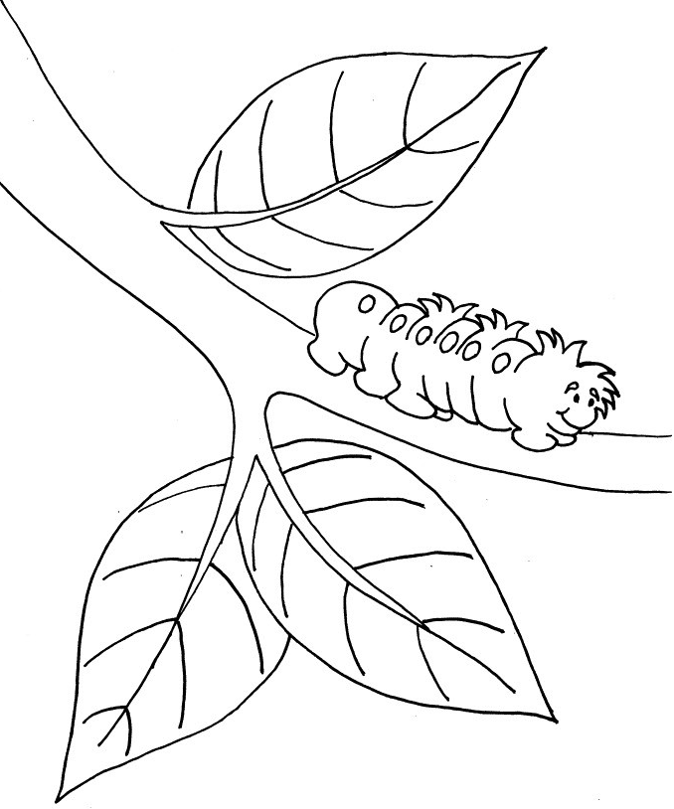 | 